PARTES DEL MICROSCOPIO COMPUESTO

1. Llena el cuadro de doble entrada que a continuación se presenta; escribe las partes del microscopio según correspondan a la parte mecánica, óptica o lumínica y describe cual es la función que tiene.

|  |  |  |
| --- | --- | --- |
| Partes del microscopio compuesto | | |
| Sistema | Parte | Función |
| Mecánico | revolver | Sostiene los oculares |
| brazo | Parte para trasladar el microscopio |
| macrometrico | Mueve arriba o abajo el objeto |
| micrométrico | Hace movimientos suaves para ver el objeto |
| pie | Da estabilidad al microscopio |
| platina | Sirve para tomar el objeto |
| Lumínico | Condensador | Elimina rayos de luz oblicuos |
| Fuente de luz | Ayuda a regular la luz |
|  |  |
| Óptico | ocular | Ahí va el ojo del observador |
| objetivo | Lentes para ver a profundidad |
|  |  |

1. Pega la imagen de un microscopio que tenga señaladas las partes componentes que mencionaste en el cuadro anterior:

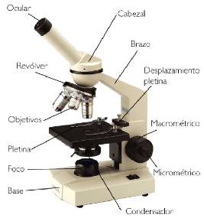

**Un microscopio compuesto**

Es un aparato óptico hecho para agrandar objetos, consiste en un número de lentes formando la imagen por lentes o una combinación de lentes posicionados cerca del objeto

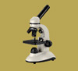

**Un microscopio óptico**

Es un tipo de microscopio compuesto que utiliza una combinación de lentes agrandando las imágenes de pequeños objetos. Los microscopios ópticos son antiguos y simples de utilizar y fabricar.

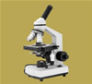

**Un microscopio digital**

Tiene una cámara CCD adjunta y está conectada a un LCD, o a una pantalla de computadora. Un microscopio digital usualmente no tiene ocular para ver los objetos directamente

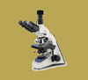

**A microscopio fluorescente**

Es un tipo especial de microscopio liviano, que en vez de tener un reflejo liviano y una absorción utiliza fluorescencia y fosforescencia para ver las pruebas y sus propiedades.

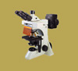

Extraído de <http://www.tiposdemicroscopio.com/> el día 13 de septiembre de 2016

**Un microscopio electrónico**

Es uno de los más avanzados e importantes tipos de microscopios con la capacidad más alta de magnificación. En los microscopios de electrones los electrones son utilizados para iluminar las partículas más pequeñas.

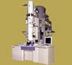

**Un microscopio estéreo**

Utilice dos objetivos y dos oculares que permiten ver un espécimen bajo ángulos por los ojos humanos formando una visión óptica de tercera dimensión.

